CEOI ONLINE CONTEST—PROBLEMS
Bugs Integrated, Inc.
输入文件：bugs.in
输出文件：bugs.out
源程序名：bugs.pas
限制（时间/内存）：30s/8MB

Bugs Integrated, Inc. 是一个大型高级内存芯片制造商。他们正在制造一种新型的6兆字节的叫Q-RAM的内存芯片。每一个内存芯片由许多的2*3（6个单位方块）的矩型小硅片组成。这些小芯片首先被做在一个由N*M个单位方块组成的矩形硅板上。每一个小方块都被仔细地测验过，其中有损坏的方块被涂上了黑色。
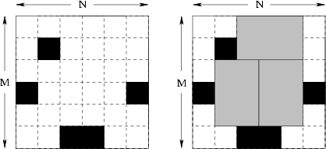

最后，用这样的硅板来切割做成芯片，当然，每一个芯片由以2*3的形式的矩形块组成，且不能包含有已被损坏的方块（涂成黑色的）。想要利用所有单位方块是不太可能的，但公司想尽量减少浪费，所以他们想知道怎样切割这个矩形硅板才能得到最多的2*3小硅块。

任务：
你会得到一些矩形硅板的尺寸大小及每一个矩形硅块上破损的单位方块的位置。你的任务就是写一个程序计算每一个矩形硅板能够最多切得的2*3小硅片的数目。

输入描述：
文件的第一行只有一个整数D（1≤D≤5），表示矩形硅板的个数。
接下来有D个部分，每一个部分的第一行有三个整数 N（1≤N≤150）, M（1≤M≤10）, K（0≤K≤M*N）, N 是这个矩形硅板的长度，M 是这个矩形硅板的宽度，K是被损坏的单位方块的个数，然后的K行是损坏的单位方块的表单，每一行包含两个整数X和Y（1≤X≤N，1≤Y≤M）——指示每个损坏的单位方块的位置（左上角的是[1，1]，右下角的是[N,M]）。

输出描述：
输出D行，每一行包含一个整数，表示第I(I=1,2,…,D)个矩形硅板能分割得到2*3小硅片的最大数目。
例子：
输入：
2
6 6 5
1 4
4 6
2 2
3 6
6 4
6 5 4
3 3
6 1
6 2
6 4
输出：
3
4



